«ایران دیجیتال؛ گامی ملی در توسعه عدالت آموزشی و مهارت‌آموزی دانش‌آموزان»
رویداد جمع‌بندی فصل پاییز طرح ملی «ایران دیجیتال» به‌صورت آنلاین برگزار شد و طی آن، دانش‌آموزان برتر، مدارس و استان‌های موفق این طرح معرفی و تقدیر شدند. این طرح با هدف آموزش رایگان هوش مصنوعی و برنامه‌نویسی به دانش‌آموزان سراسر کشور و با حمایت معاونت علمی ریاست‌جمهوری و وزارت آموزش‌وپرورش در حال اجراست و تا پایان تابستان ۱۴۰۴ ادامه خواهد داشت.
در این رویداد ملی که به‌صورت وبینار و در بستر آپارات برگزار شد، ضمن معرفی دانش‌آموزان برتر فصل پاییز، مدارس و استان‌های فعال در اجرای طرح ایران دیجیتال مورد تقدیر قرار گرفتند.
در ابتدای برنامه، دکتر سید علی حسینی، مدیرکل دفتر آموزش متوسطه اول وزارت آموزش‌وپرورش، با خوش‌آمدگویی به دانش‌آموزان، والدین و عوامل اجرایی طرح، ایران دیجیتال را نمونه‌ای موفق از تحقق عدالت آموزشی دانست و تأکید کرد که این طرح توانسته آموزش مهارت‌های نوین را بدون وابستگی به مکان و امکانات، در اختیار دانش‌آموزان سراسر کشور—به‌ویژه مناطق کم‌برخوردار—قرار دهد.
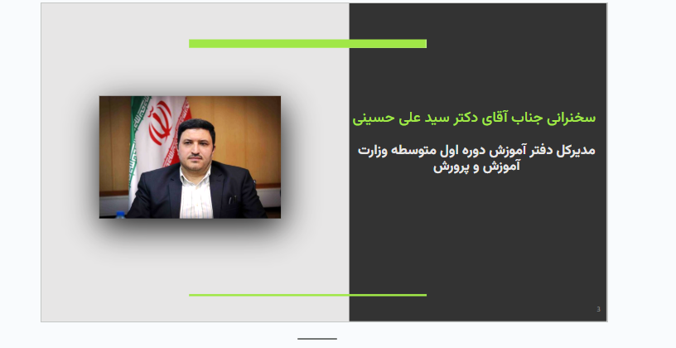
وی با اشاره به مشارکت گسترده دانش‌آموزان در ماه‌های اخیر، اظهار داشت: استقبال دانش‌آموزان از آموزش‌های مهارتی و پروژه‌محور، نشان‌دهنده تغییر نگرش نسل نوجوان به یادگیری و آمادگی آنان برای مهارت‌های آینده است.
در ادامه این رویداد، خانم راضیه بابایی، مدیر رهبران فنی شرکت نوبیتکس، در سخنانی با کدآموزان ایران دیجیتال، از تجربه‌های حرفه‌ای خود در مسیر فناوری و اقتصاد دیجیتال گفت و بر نقش مهارت‌آموزی زودهنگام در موفقیت شغلی آینده تأکید کرد.
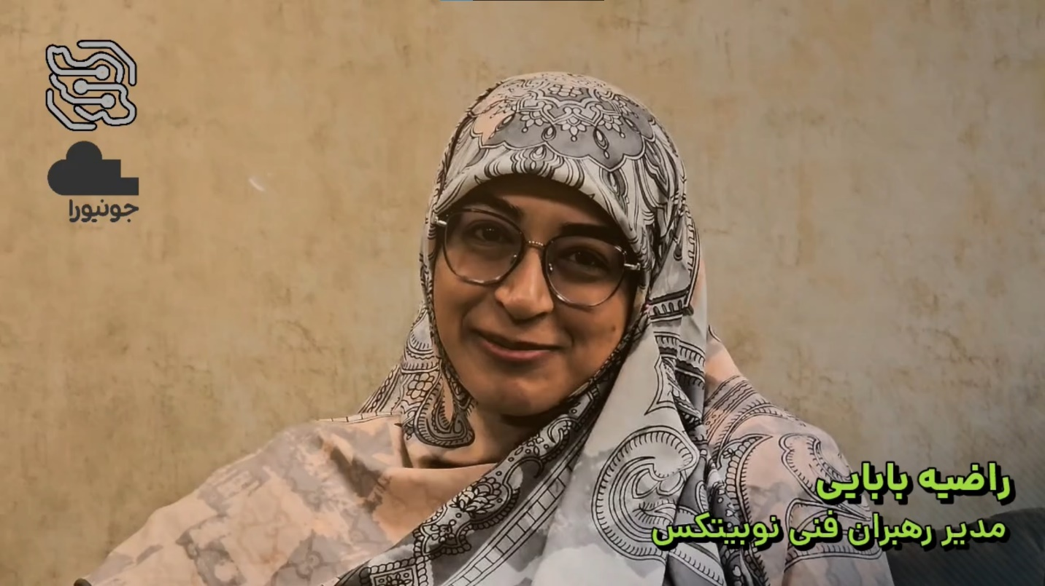
طرح ایران دیجیتال که توسط پلتفرم بومی جونیورا اجرا می‌شود، دانش‌آموزان را از طریق رقابت‌ها و ارزیابی‌های هفتگی، ماهانه و فصلی بر اساس امتیازات کسب‌شده رتبه‌بندی می‌کند. در پایان فصل پاییز، برگزیدگان استانی و کشوری معرفی و جوایز متنوعی به آن‌ها اهدا شد.
جوایز فصل پاییز ایران دیجیتال شامل: (جزئیات کامل برندگان به‌صورت جدول پیوست شده است)
نفر اول برتر فصل در هر استان، اثرگذارترین، خلاقانه‌ترین، تکنیکال‌ترین و کاربردی‌ترین پروژه‌ها، برندگان پروژه‌های تمرینی هر سطح آموزشی گام اول، دوم و نهایی، انتخاب بتاتسترها و استعدادهای برتر کشوری
طرح ایران دیجیتال تا پایان تابستان ۱۴۰۴ ادامه دارد و تمام دانش‌آموزان کشور، در هر پایه تحصیلی و با هر سطح توانمندی می‌توانند به‌صورت رایگان و آنلاین در آموزش‌های هوش مصنوعی و برنامه‌نویسی این طرح شرکت کنند و در رقابت‌های هفتگی، ماهانه و فصلی، شانس دریافت جوایز ارزشمند را داشته باشند. ثبت‌نام و اطلاعات بیشتر: irandigital.isti.ir

استان | نام و نام خانوادگی | پایه | شهر | ناحیه | مدرسه | عنوان جایزه
هرمزگان | طاها جراره | هفتم | بندر عباس | ناحیه ۱ بندرعباس | شهید حسن پویان | نفر اول برتر فصل در استان
هرمزگان | فاطمه پاهنگه براهوئی | دهم | بندرعباس | ناحیه ۲ بندرعباس | شهید مجید شهریاری | اثرگذارترین و خلاقانه‌ترین پروژه
هرمزگان | امیرمحمد دادخدایی | هفتم | بندرعباس | ناحیه ۲ بندرعباس | اسدپور | هجدهمین شنبه ۵ مهر
هرمزگان | سبحان دهقانی | هشتم | بندرعباس | ناحیه ۱ بندرعباس | جامعه الصادق | بیست و سومین شنبه ۱۰ آبان
هرمزگان | سینا حقیقی | نهم | - | بستک | شهید رجایی | بیست و سومین شنبه ۱۰ آبان
هرمزگان | سارا نظری | نهم | - | رودان | فدک | برنده قرعه‌کشی یک میلیون تومانی جشن پایانی فصل پاییز
کردستان | سامیار الیاسی | نهم | - | مریوان | پیشگامان | نفر اول برتر فصل در استان
کردستان | بردیا فاتحی | نهم | - | کامیاران | پسرانه شاهد شهیدجلال عزیزی | کاربردی‌ترین و تکنیکال‌ترین پروژه
کردستان | مانی کهزادی | ششم | سنندج | ناحیه ۲ سنندج | شهید مظفر لطفی | برنده پروژه گام دوم
کردستان | مانی کهزادی | ششم | سنندج | ناحیه ۲ سنندج | شهید مظفر لطفی | بتاستر
کردستان | ثنا نوری | هشتم | - | سروآباد | بلال حبشی ژنین - | برنده قرعه‌کشی ۵۰۰ هزار تومانی جشن پایانی فصل پاییز
خراسان جنوبی | مایده غلامی | هفتم | - | بیرجند | دبیرستان نرجس | نفر اول برتر فصل در استان
خراسان جنوبی | زهرا عبدالله زاده مقدم | هشتم | - | بشرویه | فاطمه الزهرا (س) | تکنیکال‌ترین پروژه (از نظر پرامپت‌نویسی) و نوآورانه‌ترین پروژه
خراسان جنوبی | فاطمه عقابی | دهم | قائنات | قائنات | فرزانگان | بیست و دومین شنبه ۳ آبان
خراسان جنوبی | علی اصغر عرب | هشتم | نهبندان | نهبندان | نمونه امام حسین (ع) | بیست و دومین شنبه ۳ آبان
خراسان جنوبی | علیرضا خدابخشی | نهم | - | فردوس | شهید رجایی | بیست و دومین شنبه ۳ آبان
خراسان جنوبی | پریا برزگرزرمهری | دهم | قائنات | قائنات | فدک | بیست و سومین شنبه ۱۰ آبان
خراسان جنوبی | مطهره مصطفوی | نهم | - | بیرجند | قلم چی ۲۳۴ | برنده قرعه‌کشی یک میلیون تومانی جشن پایانی فصل پاییز
فارس | حنانه مهرافروز | هشتم | - | مرودشت | امام رضا (ع) | نفر ششم برتر کشوری بدون فیلتر زمان
فارس | عرشیا شفیعی | هفتم | - | زرین دشت | شهید اژدری | نفر اول برتر فصل در استان
فارس | ستایش احمدزاده ابنوی | نهم | - | سپیدان | شهید منتظری | خلاقانه‌ترین و الهام‌بخش‌ترین پروژه
فارس | محمدطاها عبدی | نهم | شیراز | ناحیه ۱ شیراز | قطمیری ۱ | برنده پروژه گام اول - دقیق‌ترین
فارس | فاطمه سادات امامی | هشتم | - | گله دار | آیت الله سید جلال الدین احمدی | برنده قرعه‌کشی گوشی موبایل جشن پایانی فصل پاییز
اصفهان | آسنا زمانی فروشانی | نهم | اصفهان | ناحیه ۳ اصفهان | مهرورزان | نفر اول برتر فصل در استان
اصفهان | امیرحسین ترکیان | نهم | اصفهان | ناحیه ۴ اصفهان | نیلی پور | کاربردی‌ترین پروژه
اصفهان | علی موسوی نیکو | دهم | اصفهان | ناحیه ۲ اصفهان | شهید دکتر مفتح ۱ | برنده پروژه گام آخر - دقیق‌ترین
اصفهان | زهرا محمدی ارانی | دوازدهم | نجف‌ آباد | نجف آباد | ملک | برنده پروژه گام دوم - خوش‌رنگ و لعاب‌ترین
اصفهان | پوریا جهانگیری | پنجم | اصفهان | ناحیه ۵ اصفهان | غدیر 2 | برنده پروژه گام دوم - بهترین متن
اصفهان | پوریا جهانگیری | پنجم | اصفهان | ناحیه ۵ اصفهان | غدیر 2 | برنده پروژه گام آخر - فنی‌ترین
اصفهان | روژان شهبازی | هشتم | اصفهان | ناحیه ۱ اصفهان | پیام شاهد | برنده پروژه گام آخر - خلاقانه‌ترین
اصفهان | فاطمه زهرا جوانی جونی | نهم | اصفهان | ناحیه ۱ اصفهان | پیام شاهد | برنده پروژه گام آخر - دقیق‌ترین
اصفهان | امیرعباس قدیری ورزنه | نهم | - | ورزنه | مهر هشتم | بیست و یکمین شنبه ۲۶ مهر
اصفهان | ابوالفضل عمرانی | هفتم | - | امامزاده | شهید دستغیب | بیست و یکمین شنبه ۲۶ مهر
اصفهان | امیرمحمد غیورنجف آبادی | نهم | نجف‌ آباد | نجف‌ آباد | شهید آیت اله دکتر مفتح | بیست و یکمین شنبه ۲۶ مهر
اصفهان | محمدحسین فتاحی | هشتم | اصفهان | ناحیه ۵ اصفهان | شیخ بهایی ۲ | برترین در ماه مهر
اصفهان | محمدحسین فتاحی | هشتم | اصفهان | ناحیه ۵ اصفهان | شیخ بهایی ۲ | برنده قرعه‌کشی ۵۰۰ هزار تومانی جشن پایانی فصل پاییز
اصفهان | زهرا احمدی ونهری | هفتم | اصفهان | ناحیه ۳ اصفهان | مهرورزان | برنده قرعه‌کشی یک میلیون تومانی جشن پایانی فصل پاییز
آذربایجان غربی | محمدایلیا تیرغم | نهم | - | پیرانشهر | شاهد | نفر اول برتر فصل در استان
آذزبایجان شرقی | محیا اسفندیاری نژاد | هفتم | تبریز | ناحیه ۱ تبریز | شهید چمران ۲ | نفر اول برتر فصل در استان
آذزبایجان شرقی | محیا اسفندیاری نژاد | هفتم | تبریز | ناحیه ۱ تبریز | شهید چمران ۲ | بیست و چهارمین شنبه ۱۷ آبان
آذزبایجان شرقی | سانای حاجی رضائی | هشتم | تبریز | ناحیه ۴ تبریز | ولیعصر | برنده پروژه گام اول - دقیق‌ترین
آذزبایجان شرقی | زهرا سرهنگ زاده | نهم | - | کلیبر | آوای نیک | برنده پروژه گام اول - دقیق‌ترین
آذزبایجان شرقی | متین مهدی فر | هفتم | تبریز | ناحیه ۱ تبریز | مشکاة | برنده پروژه گام دوم - خوش‌رنگ و لعاب‌ترین
خوزستان | علیرضا سیاه پوش | هفتم | - | اندیمشک | شهید بابایی زاده | نفر اول برتر فصل در استان
خوزستان | ضحی طاهری | هشتم | اهواز | ناحیه ۱ اهواز | فرزانگان ۳ | برنده پروژه گام آخر - خلاقانه‌ترین
خوزستان | طاها باوندپوری | هشتم | - | دزفول | شریعت | برنده پروژه گام آخر - دقیق‌ترین
خوزستان | امیرمهدی میرزاسوزنی | هفتم | دزفول | دزفول | شیخ مرتضی انصاری | نوزدهمین شنبه ۱۲ مهر
خوزستان | امیرمهدی میرزاسوزنی | هفتم | دزفول | دزفول | شیخ مرتضی انصاری | برترین در ماه مهر
خوزستان | زینب منگشتی | نهم | - | رامهرمز | مشکات | بتاتستر
خوزستان | زینب منگشتی | نهم | - | رامهرمز | مشکات | برنده قرعه‌کشی ۵۰۰ هزار تومانی جشن پایانی فصل پاییز
کرمان | امیرحافظ سیستانی بدوئی | نهم | - | بردسیر | حضرت مُحمّد (ص)- ۱ | نفر اول برتر فصل در استان
کرمان | زهرا سعید | دهم | کرمان | ناحیه ۲ کرمان | توحید | برنده پروژه گام آخر - فنی‌ترین
گیلان | کارن عیسی زاده | هفتم | رشت | ناحیه ۱ رشت | میرزاکوچک خان (تیزهوشان) | نفر هفتم برتر کشوری بدون فیلتر زمان
گیلان | مبینا خلخالی نژادبندری | نهم | - | لشت نشا | مهدی‌زاده | نفر اول برتر فصل در استان
گیلان | مهدینا مرادی ویشکائی | هشتم | رشت | ناحیه ۲ رشت | راه زهرا | برنده پروژه گام آخر - فنی‌ترین
گیلان | ثنا عزیزی دارسرا | نهم | بندر انزلی | بندر انزلی | سما | بتاتستر
خراسان رضوی | سینا رحیمی | نهم | مشهد | ناحیه ۲ مشهد | ابرار | نفر اول برتر فصل در استان
خراسان رضوی | دانیال صبوری | هشتم | تربت حیدریه | تربت حیدریه | افلاک نو | برنده پروژه گام اول - دقیق‌ترین
خراسان رضوی | پویا صادقیان رائی | دوازدهم | مشهد | ناحیه ۶ مشهد | امیرکبیر | برنده پروژه گام آخر - خلاقانه‌ترین
خراسان رضوی | فاطمه مرجانی | هشتم | مشهد | ناحیه ۷ مشهد | مشکوه | برنده پروژه گام آخر - دقیق‌ترین
خراسان رضوی | یونس رضاییان کاخکی | ششم | مشهد | ناحیه ۴ مشهد | جانبازان | هجدهمین شنبه ۵ مهر
خراسان رضوی | فاطمه کاملی نژاد | دوازدهم | سبزوار | سبزوار | رسالت | بیستمین شنبه ۱۹ مهر
خراسان رضوی | سحرسادات حسینی نیک | یازدهم | سبزوار | سبزوار | حضرت مریم | بتاتستر
خراسان رضوی | دینا تنهاطلب | هشتم | مشهد | ناحیه ۴ مشهد | امام رضا واحد ۶ | برنده قرعه‌کشی یک میلیون تومانی جشن پایانی فصل پاییز
قزوین | نازنین فاطمه کرمی | نهم | - | شال | سرداران شهید امیر و حمید محمدرضایی | نفر اول برتر فصل در استان
قزوین | حسنا رضا | هشتم | - | اسفرورین | حدیث اک | برنده پروژه گام دوم - ملیح‌ترین
بوشهر | سیده هستی جعفری | هشتم | - | بوشهر | اتحاد | نفر اول برتر فصل در استان
بوشهر | مهدیس خدری | هشتم |  | گناوه | ۲۲ بهمن | قرعه‌کشی نفرات فعال پاییز
قم | گلشید شاطریان | هشتم | قم | ناحیه ۴ قم | شهید فلاحی | قرعه‌کشی نفرات فعال پاییز
قم | فاطمه کرم پور | هفتم | قم | ناحیه ۴ قم | شهید قرائتی | نفر اول برتر فصل در استان
قم | امیرمحمد فروزان | دهم | قم | ناحیه ۱ قم | شهید رجایی | برنده پروژه گام دوم - ملیح‌ترین
قم | جلال الدین محمودی | نهم | قم | ناحیه ۱ قم | امیرکبیر | برنده پروژه گام دوم - خوش‌رنگ و لعاب‌ترین
همدان | مریم ناصری شیوا | هفتم | همدان | ناحیه ۱ همدان | شهید توللی امجد | نفر اول برتر فصل در استان
همدان | مبینا همتی بهاران | یازدهم | همدان | ناحیه ۱ همدان | حضرت آمنه | برنده پروژه گام دوم - ملیح‌ترین
همدان | علی امامی مشهود | نهم | همدان | ناحیه ۱ همدان | شهید صیاد شیرازی | نوزدهمین شنبه ۱۲ مهر
همدان | ایلیا علیمرادی نوید | دهم | همدان | ناحیه ۱ همدان | شهید صیاد شیرازی | بیستمین شنبه ۱۹ مهر
یزد | سیدجواد حسینی | هفتم | یزد | ناحیه ۲ یزد | ملاصدرا | نفر اول برتر فصل در استان
یزد | محمدمتین کریم بیکی فیروزآبادی | دوازدهم | یزد | ناحیه ۲ یزد | حیات طیبه | برنده پروژه گام اول - دقیق‌ترین
شهرستان های تهران | امیررضا زارع نژاداشکذری | هشتم | شهر ری | ناحیه ۲ شهر ری | شهید بهشتی | نفر اول برتر کشوری بدون فیلتر زمان
شهرستان های تهران | امیررضا عسگری | نهم | شهر ری | ناحیه ۲ شهر ری | شهید بهشتی | نفر چهارم برتر کشوری بدون فیلتر زمان
شهرستان های تهران | محمدحسین خاکپاش | هشتم | شهر ری | ناحیه ۲ شهر ری | شهید غفّاری ۲ | نفر سوم برتر کشوری بدون فیلتر زمان
شهرستان های تهران | محمدحسین خاکپاش | هشتم | شهر ری | ناحیه ۲ شهر ری | شهید غفّاری ۲ | برنده پروژه گام اول - دقیق‌ترین
شهرستان های تهران | امیرحسین صوفی | دهم | - | شهر قدس | علامه حلی ۲ | نفر نهم برتر کشوری بدون فیلتر زمان
شهرستان های تهران | یاسین رستمی | هفتم | - | قرچک | مانا | نفر اول برتر فصل در استان
شهرستان های تهران | اسما بشیری سیدبیکلو | دهم | بهارستان | ناحیه ۱ بهارستان | کوثر | بتاتستر
چهار محال و بختیاری | فاطمه امیدی ارجنکی | پنجم | شهرکرد | ناحیه ۱ شهرکرد | حاج یدالله کیانی | نفر اول برتر فصل در استان
چهار محال و بختیاری | فاطمه امیدی ارجنکی | پنجم | شهرکرد | ناحیه ۱ شهرکرد | حاج یدالله کیانی | بیست و چهارمین شنبه ۱۷ آبان
چهار محال و بختیاری | ضحا امیدی ارجنکی | یازدهم | شهرکرد | ناحیه ۱ شهرکرد | پژوهش | قرعه‌کشی نفرات فعال پاییز
چهار محال و بختیاری | امیرمحمد احمدی بنی | هشتم | شهرکرد | ناحیه ۲ شهرکرد | استعدادهای درخشان شهرکرد | برنده پروژه گام اول - دقیق‌ترین
ایلام | سیدمحمدصدرا موسوی | هفتم | ایلام | ایلام | دهخدا | نفر هشتم برتر کشوری بدون فیلتر زمان
ایلام | سیدمحمدصدرا موسوی | هفتم | ایلام | ایلام | دهخدا | برنده پروژه گام اول - دقیق‌ترین
ایلام | دنیا حیدرنژاد | هفتم | - | ایوان | متوسطه اول زینب کبری (س) | نفر اول برتر فصل در استان
تهران | محمدصدرا جعفری | هفتم | تهران | منطقه ۵ تهران | فرهیختگان سراج | نفر اول برتر فصل در استان
تهران | صدرا مهاجری | ششم | تهران | منطقه ۱۵ تهران | جهاد | هجدهمین شنبه ۵ مهر
تهران | نازنین نصیری دارابی | هشتم | تهران | منطقه ۱۰ تهران | شهید پارسائیان | نوزدهمین شنبه ۱۲ مهر
تهران | امیرحسام رجبی | دهم | تهران | منطقه ۱۲ تهران | بهبهانی | بتاتستر
کرمانشاه | امیرحسین محمدیاری | هفتم | - | گواور | شهید بهشتی | نفر اول برتر فصل در استان
زنجان | مهرسا تیموری پابندی | چهارم | زنجان | ناحیه ۲ زنجان | کوشا | نفر دوم برتر کشوری بدون فیتر زمان
زنجان | سارینا رضایی | هشتم | زنجان | ناحیه ۲ زنجان | سردار سلیمانی | نفر اول برتر فصل در استان
مرکزی | زهرا محتشمی | هشتم | آشتیان | آشتیان | کوثر | نفر چهارم برتر کشوری بدون فیلتر زمان
مرکزی | زهرا محتشمی | هشتم | آشتیان | آشتیان | کوثر | بتاتستر
مرکزی | ابوالفضل جهان تیغ | نهم | - | ساوه | شهید دکتر مفتح (متوسطه اول) | نفر اول برتر فصل در استان
مازندران | محمدمهدی عزیزپورعربی | هشتم | نوشهر | نوشهر | شاهد | نفر دهم برتر کشوری بدون فیلتر زمان
مازندران | محمدصدرا نیک بختی | هفتم | - | بابل | شاهد | نفر اول برتر فصل در استان
مازندران | فاتح اسمعیلی قاجاری | نهم | ساری | ناحیه ۲ ساری | المهدی | بیست و چهارمین شنبه ۱۷ آبان
مازندران | پویان رحمانی انارمرزی | دهم | ساری | ناحیه ۱ ساری | شهید بهشتی | بتاتستر
مازندران | فرزام ولی زاده | نهم | ساری | ناحیه ۱ ساری | شهید بهشتی (سمپاد) | بتاتستر
اردبیل | محمدرسول قشلاقی جمایران | هشتم | اردبیل | ناحیه ۲ اردبیل | قائم ۲ | نفر اول برتر فصل در استان
البرز | سوگند شورکشی | هشتم | کرج | ناحیه ۱ کرج | خیرساز نجاری سی سی | نفر اول برتر فصل در استان
خراسان شمالی | علی اصغر شهیدی | ششم | بجنورد | بجنورد | امام حسین | نفر اول برتر فصل در استان
خراسان شمالی | علی اصغر شهیدی | ششم | بجنورد | بجنورد | امام حسین | بیستمین شنبه ۱۹ مهر
خراسان شمالی | علی اصغر شهیدی | ششم | بجنورد | بجنورد | امام حسین | برترین در ماه مهر
خراسان شمالی | فاطمه زاهدی | دهم | آشخانه | مانه و سلمقان | قدس | برنده پروژه گام دوم
سمنان | آتوسا امیدی | هفتم | - | سمنان | فرزانگان | نفر اول برتر فصل در استان
گلستان | الهه شورابی | هشتم | - | گالیکش | بنت الهدی | نفر اول برتر فصل در استان
گلستان | کوثر پقه | هفتم | - | آق قلا | عبادت | برنده قرعه‌کشی یک میلیون تومانی جشن پایانی فصل پاییز
کهگیلویه و بویراحمد | امیررضا قادر | هشتم | - | دهدشت | شاهد دهدشت | نفر اول برتر فصل در استان
سیستان و بلوچستان | آمین ریس باف فکور | پنجم | زاهدان | ناحیه ۱ زاهدان | دانش دانشگاه | نفر اول برتر فصل در استان
لرستان | ابوالفضل بلواسی | نهم | خرم آباد | ناحیه ۲ خرم آباد | شهید بهشتی | نفر اول برتر فصل در استان
لرستان | آریانا گنجی | نهم | پلدختر | پلدختر | راه رشد | بتاتستر

